Resolución del Pleno del Instituto de Transparencia, Acceso a la Información Pública y Protección de Datos Personales del Estado de México y Municipios, con domicilio en Metepec, Estado de México, a catorce de septiembre de dos mil veintidós.
VISTO el expediente electrónico formado con motivo del recurso de revisión número 13275/INFOEM/IP/RR/2022, interpuesto por el XXXXXXXXXXXXXXXX, en lo sucesivo El Recurrente, en contra de la respuesta del Instituto de Seguridad Social del Estado de México y Municipios, en lo subsecuente El Sujeto Obligado, se procede a dictar la presente resolución.

A N T E C E D E N T E S D E L A S U N T O
PRIMERO. De la Solicitud de Información.
Con fecha treinta de junio de dos mil veintidós, El Recurrente, presentó a través del Sistema de Acceso a la Información Mexiquense (SAIMEX) ante El Sujeto Obligado, solicitud de acceso a la información pública, registrada bajo el número de expediente 00573/ISSEMYM/IP/2022, mediante la cual solicitó información en el tenor siguiente:
“Solicito conocer el nombre de los médicos con base y contrato que se encuentran trabajando en el centro concologio José Luis barrera Franco. Así como el salario que perciben de manera mensual de los mismos” (Sic)
Modalidad de entrega: A través del SAIMEX.
SEGUNDO. De la respuesta del Sujeto Obligado.
En el expediente electrónico SAIMEX, se aprecia que el día dos de agosto de los corrientes, El Sujeto Obligado dio respuesta a la solicitud de información en los siguientes términos:
“En respuesta a la solicitud recibida, nos permitimos hacer de su conocimiento que con fundamento en el artículo 53, Fracciones: II, V y VI de la Ley de Transparencia y Acceso a la Información Pública del Estado de México y Municipios, le contestamos que:
Como archivo adjunto, encontrará el oficio que dará respuesta a su solicitud de información. Para cualquier duda o aclaración respecto a la presente respuesta, nos ponemos a sus órdenes en el teléfono (01722) 2261900 extensiones 1434072 y 1434073. MUY IMPORTANTE: Se hace de su conocimiento que, hasta nuevo aviso, por la contingencia sanitaria el horario para trámites en el Módulo de Transparencia es de 9:00 a 15:00 horas. Es indispensable que al presentarse lo realice con cubrebocas y pluma o bolígrafo personal, como medidas de seguridad sanitaria” (Sic)
A mayor abundamiento, se advierte que El Sujeto Obligado adjuntó los documentos electrónicos “573 IP07-22-2022-102032.pdf” y “573 IP CON ANEXOS.pdf”, mismos que se tienen por reproducidos en virtud de que serán materia de análisis en el considerando respectivo.

TERCERO. Del recurso de revisión.
Inconforme con la respuesta por El Sujeto Obligado, El Recurrente interpuso recurso de revisión, en fecha doce de agosto del presente, el cual fue registrado en el sistema electrónico con el expediente número 13275/INFOEM/IP/RR/2022, en el cual arguye las siguientes manifestaciones:
Acto Impugnado:
“Requiero se especifique cual es el Total y la descripción de los apartados” [Sic]

Razones o Motivos de Inconformidad:
“No me quedo claro. Cyal es el total” [Sic]

CUARTO. Del turno del recurso de revisión.
Medio de impugnación que le fue turnado al Comisionado Presidente José Martínez Vilchis, por medio del sistema electrónico en términos del arábigo 185 fracción I de la Ley de Transparencia y Acceso a la información Pública del Estado de México y Municipios, del cual recayó acuerdo de admisión en fecha dieciséis de agosto de los corrientes, determinándose en él, un plazo de siete días para que las partes manifestaran lo que a su derecho corresponda en términos del numeral ya citado.

QUINTO. De la etapa de instrucción.
Así, en la etapa de instrucción, de las constancias que obran en el expediente electrónico se advierte que El Sujeto Obligado rindió su informe justificado en fecha veintiséis de agosto del presente, mismo que se puso a la vista del Recurrente el treinta de agosto del año en curso.
Por lo cual se decretó el cierre de instrucción con fecha ocho de septiembre del presente, en términos del artículo 185 Fracción VI de la Ley de Transparencia y Acceso a la Información Pública del Estado de México y Municipios, iniciando el término legal para dictar resolución definitiva del asunto.
.
C O N S I D E R A N D O
PRIMERO. De la competencia.
Este Instituto de Transparencia, Acceso a la Información Pública y Protección de Datos Personales del Estado de México, es competente para conocer y resolver el presente recurso de revisión interpuesto por la parte recurrente conforme a lo dispuesto en los artículos 1, párrafos segundo y tercero, 6, apartado A, fracción IV de la Constitución Política de los Estados Unidos Mexicanos; 5, párrafos trigésimo, trigésimo primero y trigésimo segundo, fracciones IV y V, de la Constitución Política del Estado Libre y Soberano de México; artículos 1, 2 fracción II, 13, 29, 36 fracciones I y II, 176, 178, 179, 181 párrafo tercero y 185 de la Ley de Transparencia y Acceso a la Información Pública del Estado de México y Municipios; y 10, 7, 9 fracciones I y XXIV, y 11 del Reglamento Interior del Instituto de Transparencia, Acceso a la Información Pública y Protección de Datos Personales del Estado de México y Municipios.

SEGUNDO. Sobre los alcances del recurso de revisión.
Derivado de la impugnación realizada, es preciso e importante señalar que el recurso de revisión inmerso en la Ley de Transparencia vigente en la entidad, tiene el fin y alcance que señalan los numerales 176, 179, 181 párrafo cuarto, 194 y 195 y demás aplicables de la Ley de Transparencia y Acceso a la Información Pública del Estado de México y Municipios vigente, el cual será analizado conforme a las actuaciones que obren en el expediente electrónico, con la finalidad de reparar cualquier posible afectación al derecho de acceso a la información pública y garantizando el principio rector de máxima publicidad.

TERCERO. Del estudio de las causas de improcedencia y sobreseimiento
Es menester resaltar que en el procedimiento de acceso a la información pública y de los medios de impugnación de la materia, se advierten diversos supuestos de procedibilidad que deben estudiarse con la finalidad de dar cumplimiento a los principios de legalidad y objetividad inmersos en el artículo 9 de Ley de Transparencia y Acceso a la Información Pública del Estado de México y Municipios, en correlación con la seguridad jurídica que debe generar lo actuado ante este Organismo garante.

Siendo una facultad legal entrar al estudio de las causas de improcedencia que hagan valer las partes o que se adviertan de oficio por este Resolutor; presupuestos procesales de inicio o trámite de un proceso que dotan de seguridad jurídica la resolución emitida por este organismo colegiado, máxime que se trata de una figura procesal adoptada en la ley de la materia, la cual permite dilucidar alguna causal que impida el estudio y resolución de un asunto en su fondo, cuando una vez admitido el recurso de revisión se advierta una causa de improcedencia que permita sobreseerlo. Estudio de causales de improcedencia que no son incompatibles con el derecho de acceso a la justicia, ya que éste no se coarta por regular causas de improcedencia y sobreseimiento con tales fines.
En primer término es necesario hacer alusión a la solicitud de información ya que de ella deriva por un lado el procedimiento de acceso a la información ante El Sujeto Obligado, y por otro lado la materia sobre la que versara el recurso de revisión ante este Órgano Garante; se resalta la innegable necesidad de interpretar el texto de las solicitud, porque no se podría entender el derecho de acceso a la información sin la existencia de solicitudes de información a la luz de su interpretación ya que ésta es la fuente de la materia objeto de la transparencia específica en cada recurso de revisión; es decir, no podemos establecer una materia o un tema como objeto de derecho de acceso a la información, si de la solicitud no se entiende o no se precisan temas o materias objetivas; por ello es de notoria importancia el trabajo de interpretación que se le dé a las solicitudes de información, ya que el sujeto obligado puede considerar una circunstancia en particular diversa a la que el particular objetivamente requiere.
Ya que el planteamiento del problema es de toral importancia, a efecto de determinar la intención o voluntad del Recurrente a la luz de la interpretación de la solicitud de información, y que puede generar de forma objetiva y material El Sujeto Obligado que se relacione con esa intención, respecto del presente asunto se realiza a continuación.
Una vez sentado lo anterior, es preciso señalar que mediante la solicitud de información 00573/ISSEMYM/IP/2022 fueron formulados 2 -dos- requerimientos, respecto de los cuales se desprenden las siguientes consideraciones:
- Que con relación al numeral 1 -uno- el particular fue omiso en delimitar elemento temporal, debiendo de ser fijado al treinta de junio del presente, al corresponder a la fecha en que se ejerció el derecho de acceso a la información.
- Que en referencia al numeral 2 -dos-, el ciudadano señaló como temporalidad “de manera mensual”. Bajo este contexto, el elemento temporal corresponde al mes de junio de dos mil veintidós, al corresponder al ulterior mes transcurrido al momento de ejercer el derecho de acceso a la información pública.

Dichas precisiones, con fundamento en los artículos 13 y 181 cuarto párrafo de la Ley en materia, los cuales a la letra rezan:
“Artículo 13. El Instituto, en el ámbito de sus atribuciones, deberá suplir cualquier deficiencia para garantizar el ejercicio del derecho de acceso a la información.
Artículo 181. …
Durante el procedimiento deberá aplicarse la suplencia de la queja a favor del recurrente, sin cambiar los hechos expuestos, asegurándose de que las partes puedan presentar, de manera oral o escrita, los argumentos que funden y motiven sus pretensiones.” [Sic]

Bajo estas líneas argumentativas, al retomar y delimitar los requerimientos formulados por el ahora Recurrente, de manera objetiva se precisa que versa en conocer, la siguiente información:
- El o los documentos donde conste el nombre del personal medico de base y contrato adscrito al Centro Oncológico José Luis Barrera Franco, al treinta de junio de dos mil veintidós.
- El o los documentos donde conste el salario mensual del personal medico de base y contrato adscrito al Centro Oncológico José Luis Barrera Franco, correspondientes al mes de junio de dos mil veintidós.

En virtud de lo anterior, a efecto de identificar a las unidades administrativas competentes para atender la solicitud de información 00573/ISSEMYM/IP/2022 resulta oportuno traer a colación las siguientes imágenes ilustrativas correspondientes al organigrama del Sujeto Obligado:

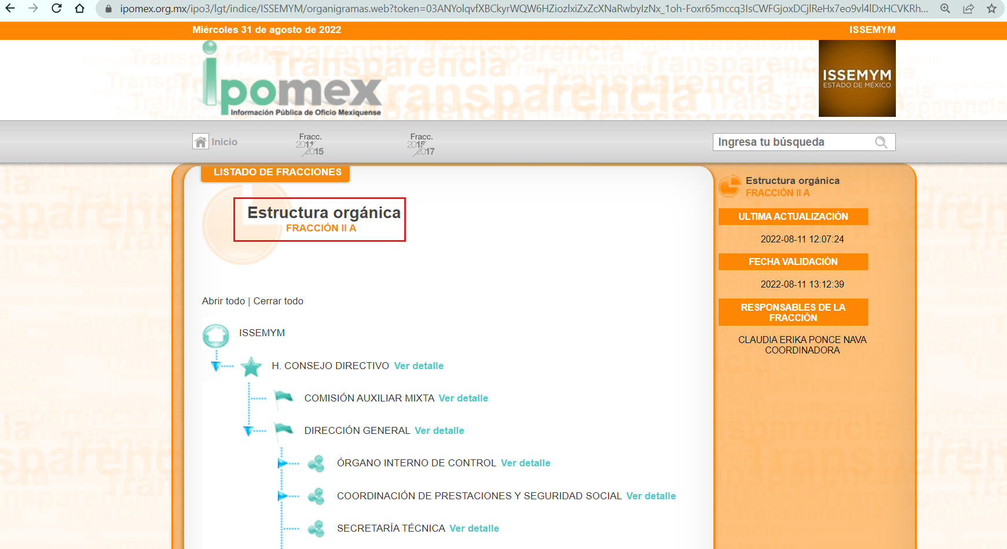

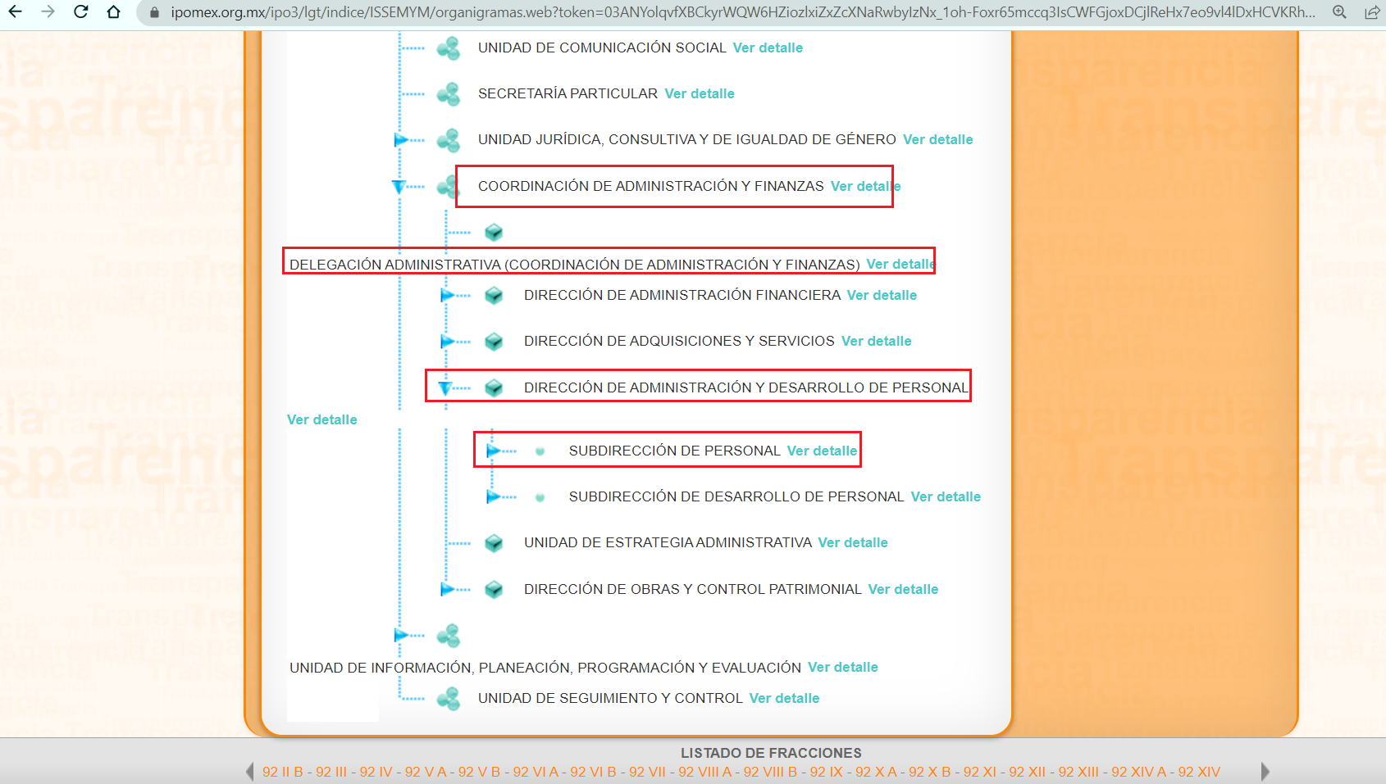
Bajo este contexto, para delimitar las esferas competenciales de las unidades administrativas en cita, resulta de nuestro más amplio interés los apartados 207C0401700000L Coordinación de Administración y Finanzas; 207C0401700001S Delegación Administrativa; 207C0401740000L Dirección de Administración y Desarrollo de Personal; 207C0401740101L Departamento de Administración de Personal; todos ellos del Manual General de Organización del Instituto de Seguridad Social del Estado de México y Municipios, porciones normativas que disponen a la literalidad lo siguiente:
“207C0401700000L COORDINACIÓN DE ADMINISTRACIÓN Y FINANZAS
OBJETIVO: Planear, organizar, dirigir, controlar y evaluar las acciones necesarias para proporcionar a las unidades médico-administrativas del Instituto, los recursos humanos, materiales, presupuestales, financieros, control de bienes muebles e inmuebles, así como de los servicios generales que requieran para el desarrollo de sus funciones, estableciendo las políticas, normas y lineamientos internos para su ejecución.
FUNCIONES:
(…)
Definir las políticas internas en materia de reclutamiento, selección, desarrollo y administración de personal que habrán de observarse en el Instituto, conforme a la disposición laboral vigente en la materia.
Establecer, coordinar y controlar los sistemas de administración de recursos humanos del Instituto, así como vigilar el cumplimiento de las normas y procedimientos vigentes en materia de su competencia
(…)
207C0401700001S DELEGACIÓN ADMINISTRATIVA
OBJETIVO: Contribuir al cumplimiento de las funciones de la Coordinación de Administración y Finanzas, mediante la administración de los recursos humanos, financieros, materiales y servicios generales, de acuerdo a la normatividad vigente en la materia.
FUNCIONES:
(…)
Gestionar, ante las instancias correspondientes, el suministro de los recursos humanos y servicios generales para el funcionamiento de las unidades administrativas que conforman la Coordinación, así como supervisar el uso racional de los mismos.
Tramitar los movimientos de altas, bajas, cambios, promociones, licencias, pago de remuneraciones y demás incidencias del personal adscrito a la Coordinación, con objeto de dar cumplimiento a la normatividad establecida en materia de recursos humanos.
(…)
207C0401740000L DIRECCIÓN DE ADMINISTRACIÓN Y DESARROLLO DE PERSONAL
OBJETIVO: Administrar y controlar el capital humano del Instituto, mediante la implantación y operación de sistemas organizacionales y procesos administrativos que permitan su desarrollo y aprovechamiento, con estricto apego a los lineamientos normativos y reglamentarios establecidos en la materia.
FUNCIONES:
(…)
Definir, establecer y evaluar políticas y procedimientos para el reclutamiento, selección y contratación de personal.
Autorizar los movimientos de altas, bajas y promociones de las y los servidores públicos del Instituto, de conformidad con las disposiciones legales en la materia.
(…)
Vigilar el proceso de integración y elaboración de la nómina de personal del Instituto.
(…)
207C0401740101L DEPARTAMENTO DE ADMINISTRACIÓN DE PERSONAL
OBJETIVO: Gestionar, ejecutar y controlar los movimientos de reclutamiento, selección, contratación, registro, control y pago al personal del Instituto, conforme a la normatividad aplicable en la materia.
FUNCIONES:
Efectuar los movimientos de altas, bajas, cambios de adscripción, promociones, demociones, incidencias, vacaciones, trámite de pago, entre otros del personal que labora en el Instituto.
(…)
Integrar y mantener actualizada la plantilla de personal que labora en el Instituto, así como elaborar y revisar la nómina de pago, de manera calendarizada, aplicando las sanciones económicas que correspondan.
(…)” (Sic)
Del análisis sistemático y armónico de la normatividad previamente plasmada se desprende que la información requerida a toda luz obra en los archivos del Sujeto Obligado, al tratarse de soportes documentales generados, poseídos y administrados.

Así las cosas, es óbice mencionar que la información requerida estriba en el interés general y el alcance público, lo anterior con fundamento en el artículo 24, fracción XII, 92, fracciones VII y VIII de la Ley de Transparencia y Acceso a la Información Pública del Estado de México y Municipios, normatividad invocada cuyo contenido literal es el siguiente:
“Artículo 24. Para el cumplimiento de los objetivos de esta Ley, los sujetos obligados deberán cumplir con las siguientes obligaciones, según corresponda, de acuerdo a su naturaleza:
XII. Publicar y mantener actualizada la información relativa a las obligaciones generales de transparencia previstas en la presente Ley o determinadas así por el Instituto, y en general aquella que sea de interés público;
Artículo 92. Los sujetos obligados deberán poner a disposición del público de manera permanente y actualizada de forma sencilla, precisa y entendible, en los respectivos medios electrónicos, de acuerdo con sus facultades, atribuciones, funciones u objeto social, según corresponda, la información, por lo menos, de los temas, documentos y políticas que a continuación se señalan:
(…)
VII. El directorio de todos los servidores públicos, a partir del nivel de jefe de departamento o su equivalente o de menor nivel, cuando se brinde atención al público, manejen o apliquen recursos públicos, realicen actos de autoridad o presten servicios profesionales bajo el régimen de confianza u honorarios y personal de base.
El directorio deberá incluir, al menos el nombre, cargo o nombramiento oficial asignado, nivel del puesto en la estructura orgánica, fecha de alta en el cargo, número telefónico, domicilio para recibir correspondencia y dirección de correo electrónico oficiales, datos que deberán señalarse de forma independiente por dependencia y entidad pública de cada sujeto obligado;
VIII. La remuneración bruta y neta de todos los servidores públicos de base o de confianza, de todas las percepciones, incluyendo sueldos, prestaciones, gratificaciones, primas, comisiones, dietas, bonos, estímulos, ingresos y sistemas de compensación, señalando la periodicidad de dicha remuneración;
(…)” (Sic)

Robustece lo anterior, las siguientes imágenes ilustrativas, correspondientes a la tabla de aplicabilidad del Sujeto Obligado, misma que puede ser consultada en la siguiente dirección electrónica:
https://www.infoem.org.mx/es/contenido/transparencia/directorio-de-sujetos-obligados

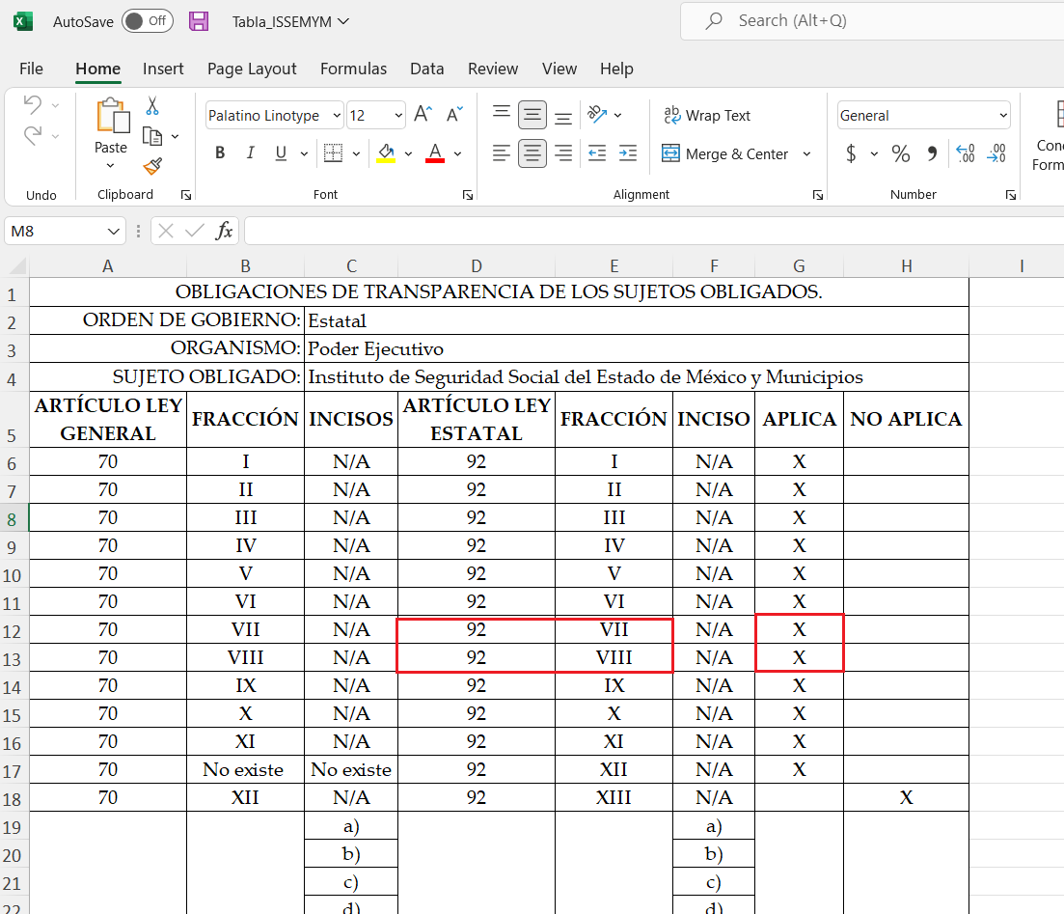
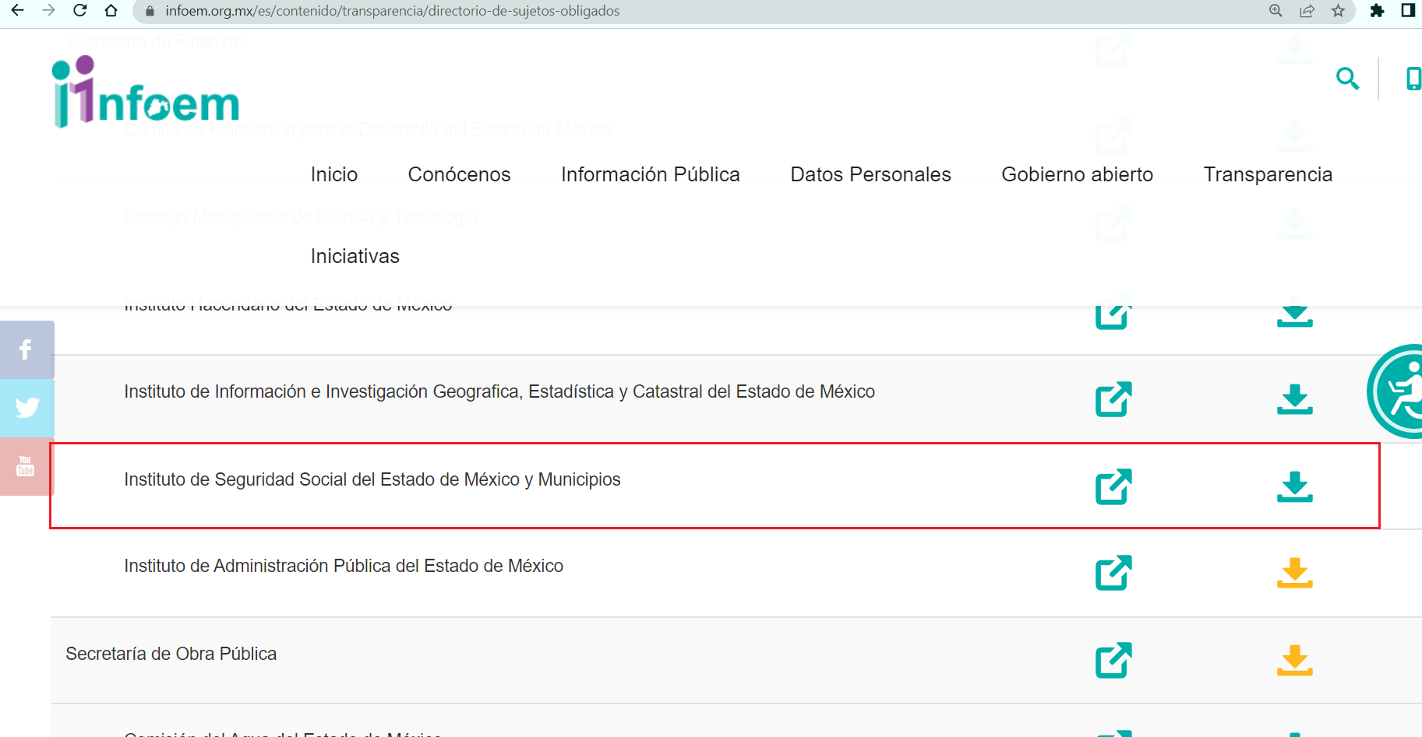
Con base en lo anteriormente expuesto, se arriba a la conclusión de que la información requerida encuadra dentro de las fronteras conceptuales de las obligaciones de transparencia común.
Una vez sentado lo anterior, como se mencionó en el antecedente segundo El Sujeto Obligado rindió su respuesta en fecha dos de agosto del presente, adjuntando para tal efecto lo siguiente:
- “573 IP CON ANEXOS.pdf”: Oficio número 207C 0401210001S-UT-1232/2022 signado por el responsable y Titular de la Unidad de Transparencia y dirigido al Solicitante, de fecha uno de agosto de dos mil veintidós, en lo medular refiere adjuntar anexo que refleja la relación de los médicos que laboran en el Centro Oncológico Estatal, así como el salario que perciben de manera mensual.
- “573 IP07-22-2022-102032.pdf”: Documento ad hoc, refleja nombre, sueldo base, sueldo neto y total. A manera de ejemplo, sirve de sustento la siguiente imagen ilustrativa:


Inconforme con la respuesta del Sujeto Obligado, El Recurrente interpuso recurso de revisión en fecha doce de agosto, admitiéndose el dieciséis de agosto, ambos de dos mil veintidós. Señalando como razones o motivos de inconformidad:
“No me quedo claro. Cyal es el total” (Sic)

Por otra parte, como fue mencionado en el antecedente quinto, El Sujeto Obligado rindió su informe justificado en los siguientes términos:
- “INFORME JUSTIFICADO 573.IP.pdf”: Oficio número 207C 0401210001S-UT-1440/2022 signado por la Jefa del Departamento de Acceso a la Información Institucional y dirigido al Comisionado Ponente, de fecha veinticinco de agosto de dos mil veintidós, en síntesis refiere adjuntar relación de médicos que laboran en el Centro Oncológico Estatal, así como salario que perciben de manera mensual, en donde se detalla número, nombre, sueldo base, total de percepciones, sueldo neto pagado.
- “ANEXO 573.IP.pdf”: Documento ad hoc, refleja número progresivo, nombre, sueldo base, total de percepciones y sueldo neto pagado. Sirven de sustento las siguientes imágenes ilustrativas:

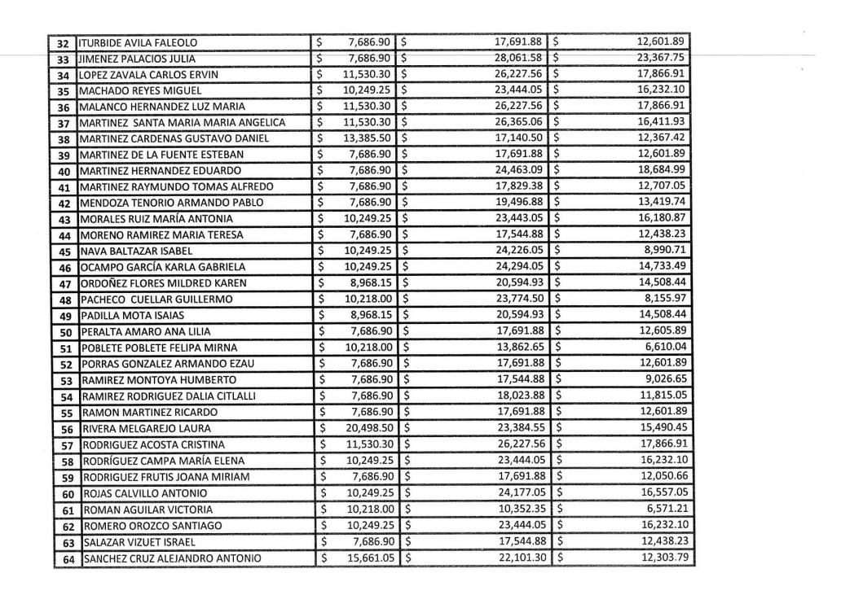
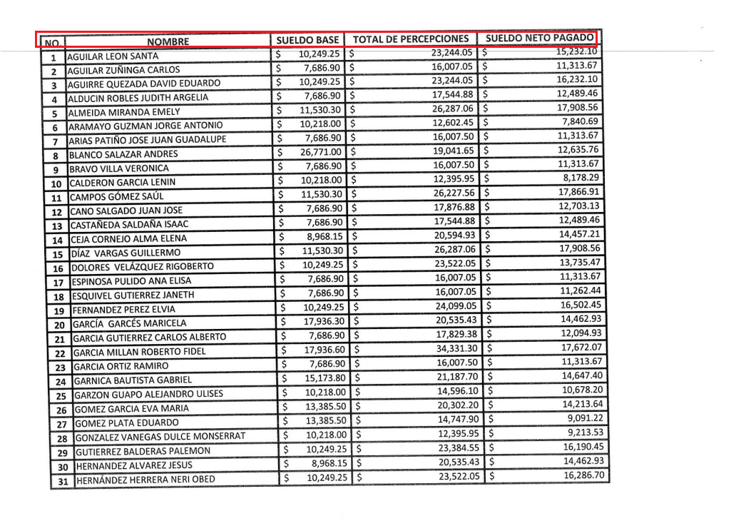
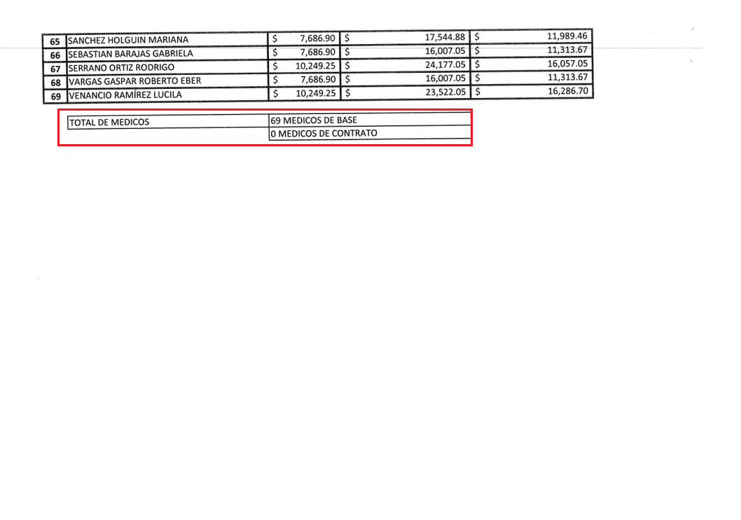

De ahí que deba arribarse a las siguientes consideraciones:
- A través del derecho de acceso a la información pública fueron requeridos:
- El o los documentos donde conste el nombre del personal médico de base y contrato adscrito al Centro Oncológico José Luis Barrera Franco, al treinta de junio de dos mil veintidós.
- El o los documentos donde conste el salario mensual del personal médico de base y contrato adscrito al Centro Oncológico José Luis Barrera Franco, correspondientes al mes de junio de dos mil veintidós.

- De una interpretación sistemática a los apartados207C0401700000L, 207C0401700001S, 207C0401740000L y 207C0401740101L se advierte que la Coordinación de Administración y Finanzas; Delegación Administrativa; Dirección de Administración y Desarrollo de Personal; Departamento de Administración de Personal fungen como las unidades administrativas competentes para atender la solicitud de información 00573/ISSEMYM/IP/2022.
- Que de una interpretación literal al numeral 12 de la Ley de Transparencia local, los Sujetos Obligados se encuentran constreñidos a entregar la información pública que se les requiera y que obren en sus archivos. En sentido contrario, no se encuentran constreñidos a generar información para dar respuesta a las solicitudes de información formuladas por la ciudadanía. Hipótesis corroborada por el Órgano Garante Nacional mediante el criterio 01/2021 cuyo texto y rubro son los siguientes:
“NO EXISTE OBLIGACIÓN DE ELABORAR DOCUMENTOS AD HOC PARA LA ATENCIÓN DE SOLICITUDES DE ACCESO A DATOS PERSONALES.
Se tendrá por satisfecha la solicitud de acceso a datos personales cuando el sujeto obligado proporcione la expresión documental que los contenga en el formato en el que los mismos obren en sus archivos, sin necesidad de elaborar documentos ad hoc para la respuesta de las solicitudes.
Precedentes:
Protección de datos personales. RRD 0164/20. Sesión del 19 de febrero de 2020. Votación por mayoría. Con voto disidente de la Comisionada María Patricia Kurzczyn Villalobos. Con votos particulares de la Comisionada Josefina Román Vergara y el Comisionado Oscar Mauricio Guerra Ford. Comisión Federal de Electricidad. Comisionada Ponente Blanca Lilia Ibarra Cadena.
Protección de datos personales. RRD 0153/20. Sesión del 19 de febrero de 2020. Votación por mayoría. Con voto disidente de la Comisionada María Patricia Kurzczyn Villalobos. Con votos particulares de la Comisionada Josefina Román Vergara y el Comisionado Oscar Mauricio Guerra Ford. Comisión Federal de Electricidad. Comisionada Ponente Josefina Román Vergara.
Protección de datos personales. RRD 0151/20. Sesión del 20 de mayo de 2020. Votación por unanimidad. Con voto particular de la Comisionada Josefina Román Vergara. Comisión Federal de Electricidad. Comisionado Ponente Francisco Javier Acuña Llamas” (Sic)

- Mediante respuesta, El Sujeto Obligado remitió documento ad hoc que refleja nombre, sueldo base, sueldo neto y total.
- Que, de una interpretación literal y gramatical al acto impugnado y motivos de inconformidad, se desprende que El Recurrente interpuso recurso de revisión, señalando que la información remitida se encuentra incompleta, luego entonces le resulta incomprensible.
- En contraste, en etapa de manifestaciones, El Sujeto Obligado modificó su respuesta primigenia, al remitir nuevamente un documento ad hoc que refleja rubros novedosos, reflejando en su conjunto los relativos a número progresivo, nombre, sueldo base, total de percepciones (sueldo bruto) y sueldo neto pagado, es decir clarifica los conceptos aludidos. Asimismo, como información novedosa precisó el número de médicos de base 69 -sesenta y nueve- y contrato 0 -cero- adscritos a la multicitada unidad médica.

En este sentido, por lo que hace a las causas de sobreseimiento contenidas en el artículo 192 de la Ley de Transparencia y Acceso a la Información Pública del Estado de México y Municipios, es oportuno señalar que estos requisitos privilegian la existencia de elementos de fondo, tales como el desistimiento o fallecimiento del Recurrente o que el Sujeto Obligado modifique el acto; de ahí que la actualización de alguno de éstos trae como consecuencia que el medio de impugnación se concluya sin que se analice el objeto de estudio planteado, es decir se sobresea.
Por otra parte, la doctrina del sobreseimiento provoca que un procedimiento se suspenda o se resuelva en definitiva sin que se entre al estudio de los agravios o motivos de inconformidad. Este mismo criterio es compartido por el más alto tribunal del país en múltiples jurisprudencias, por lo que a continuación se agrega una de ellas que sirve como orientador en esta resolución:
“SOBRESEIMIENTO EN EL JUICIO DE AMPARO DIRECTO. IMPIDE EL ESTUDIO DE LAS VIOLACIONES PROCESALES PLANTEADAS EN LOS CONCEPTOS DE VIOLACIÓN.
El sobreseimiento en el juicio de amparo directo provoca la terminación de la controversia planteada por el quejoso en la demanda de amparo provoca la terminación de la controversia planteada por el quejoso en la demanda de amparo, sin hacer un pronunciamiento de fondo sobre la legalidad o ilegalidad de la sentencia reclamada. Por consiguiente, si al sobreseerse en el juicio de amparo no se pueden estudiar los planteamientos que se hacen valer en contra del fallo reclamado, tampoco se deben analizar las violaciones procesales propuestas en los conceptos de violación, dado que, la principal consecuencia del sobreseimiento es poner fin al juicio de amparo sin resolver la controversia en sus méritos.
SÉPTIMO TRIBUNAL COLEGIADO EN MATERIA CIVIL DEL PRIMER CIRCUITO.
Amparo directo 699/2008. Mariana Leticia González Steele. 13 de noviembre de 2008. Unanimidad de votos. Ponente: Sara Judith Montalvo Trejo. Secretario: Arnulfo Mateos García.” [Sic]

De este modo, se puede deducir que en las resoluciones dictadas por el Pleno de este Instituto, en las que se decreta el sobreseimiento de un recurso de revisión por la actualización de alguno de los supuestos jurídicos contemplados en el artículo 192 de la Ley de Transparencia y Acceso a la Información Pública del Estado de México y Municipios, nos encontramos ante un sobreseimiento definitivo toda vez que pone fin al procedimiento sin entrar al estudio de fondo del mismo.
Para los efectos de esta resolución, resulta oportuno precisar los alcances jurídicos de la fracción III de la disposición legal transcrita. Así, procede el sobreseimiento del recurso de revisión cuando el Sujeto Obligado:
- Modifique el acto impugnado: Se actualiza cuando el Sujeto Obligado después de haber otorgado una respuesta y hasta antes de dictada la resolución del recurso de revisión, emite una diversa en la que subsane las deficiencias que hubiere tenido.

Las consecuencias jurídicas de esta modificación es que el recurso de revisión interpuesto quede sin efectos o sin materia y se procure la debida tutela del Derecho de Acceso a la Información Pública. Un acto impugnado queda sin efectos, cuando aun existiendo jurídicamente, no genera consecuencia legal alguna; queda sin materia, cuando ha sido satisfecha la pretensión del particular, ya sea porque se hizo la entrega de la información solicitada o porque se completó la misma.
En este tenor, se advierte que El Sujeto Obligado con la información enviada a este Órgano Garante, modifica el acto que le dio origen al recurso de revisión, por lo que trae como consecuencia que el mismo quede sin materia, actualizándose de este modo, la hipótesis jurídica contenida en la fracción III del artículo 192.
De este modo, cuando El Sujeto Obligado, antes de que se dicte resolución definitiva, entrega la información solicitada o completa la respuesta que en un momento fue incompleta o no correspondió con lo solicitado; el recurso de revisión que al efecto se haya interpuesto queda sin materia lo que imposibilita el estudio de fondo de la litis planteada, debido a que la afectación en su esfera de derechos fue restituida por la propia autoridad que emitió el acto de impugnación.
Por lo tanto, para que se actualice el sobreseimiento de un recurso de revisión, El Sujeto Obligado puede entregar o completar la información al momento de rendir su informe de justificación dentro de los siete días previstos para manifestar lo que a su derecho convenga.
En mérito de lo expuesto en líneas anteriores, resultan fundados los motivos de inconformidad que arguye El Recurrente en su medio de impugnación que fue materia de estudio, por ello con fundamento en el artículo 186 fracción I, en concordancia con el 192 fracción III de la Ley de Transparencia y Acceso a la Información Pública del Estado de México y Municipios, se SOBRESEE el recurso de revisión 13275/INFOEM/IP/RR/2022, que ha sido materia del presente fallo.
Por lo antes expuesto y fundado es de resolverse y,

SE RESUELVE

PRIMERO. Se SOBRESEE el recurso de revisión número 13275/INFOEM/IP/RR/2022, porque EL SUJETO OBLIGADO al modificar su respuesta, el recurso de revisión quedó sin materia, en términos del artículo 192 fracción III de la Ley de Transparencia y Acceso a la Información Pública del Estado de México y Municipios, en términos del Considerando TERCERO de la presente resolución.

SEGUNDO. NOTIFÍQUESE vía Sistema de Acceso a la Información Mexiquense (SAIMEX) la presente resolución al Titular de la Unidad de Transparencia del Sujeto Obligado.

TERCERO. NOTIFÍQUESE a través del Sistema de Acceso a la Información Mexiquense (SAIMEX), al RECURRENTE la presente resolución y hágase del conocimiento que en caso de que considere que la presente resolución le causa algún perjuicio, podrá promover el Juicio de Amparo en los términos de las leyes aplicables, de acuerdo a lo estipulado por el artículo 196 de la Ley de Transparencia y Acceso a la Información Pública del Estado de México y Municipios.

ASÍ LO ACORDÓ, POR UNANIMIDAD DE VOTOS, EL PLENO DEL INSTITUTO DE TRANSPARENCIA, ACCESO A LA INFORMACIÓN PÚBLICA Y PROTECCIÓN DE DATOS PERSONALES DEL ESTADO DE MÉXICO Y MUNICIPIOS, CONFORMADO POR LOS COMISIONADOS JOSÉ MARTÍNEZ VILCHIS, MARÍA DEL ROSARIO MEJÍA AYALA, SHARON CRISTINA MORALES MARTÍNEZ, LUIS GUSTAVO PARRA NORIEGA Y GUADALUPE RAMÍREZ PEÑA; EN LA TRIGÉSIMA TERCERA SESIÓN ORDINARIA CELEBRADA EL CATORCE DE SEPTIEMBRE DE DOS MIL VEINTIDÓS, ANTE EL SECRETARIO TÉCNICO DEL PLENO, ALEXIS TAPIA RAMÍREZ.
CCR/JCMA

IMPROCEDENCIA Y SOBRESEIMIENTO EN EL JUICIO DE AMPARO. LAS CAUSAS PREVISTAS EN LOS ARTÍCULOS 73 Y 74 DE LA LEY DE LA MATERIA, RESPECTIVAMENTE, NO SON INCOMPATIBLES CON EL ARTÍCULO 25.1 DE LA CONVENCIÓN AMERICANA SOBRE DERECHOS HUMANOS. Del examen de compatibilidad de los artículos 73 y 74 de la Ley de Amparo con el artículo 25.1 de la Convención Americana sobre Derechos Humanos no se advierte que el derecho interno desatienda los estándares que pretenden proteger los derechos humanos en dicho tratado, por regular causas de improcedencia y sobreseimiento que impiden abordar el estudio de fondo del asunto en el juicio de amparo, en virtud de que el propósito de condicionar el acceso a los tribunales para evitar un sobrecargo de casos sin mérito, es en sí legítimo, por lo que esa compatibilidad, en cuanto a los requisitos para la admisibilidad de los recursos dependerá, en principio, de los siguientes criterios: no pueden ser irracionales ni de tal naturaleza que despojen al derecho de su esencia, ni discriminatorios y, en el caso, la razonabilidad de esas causas se justifica por la viabilidad de que una eventual sentencia concesoria tenga un ámbito de protección concreto y no entre en conflicto con el orden jurídico, no son de tal naturaleza que despojen al derecho de su esencia ni tampoco son discriminatorias, pues no existe alguna condicionante para su aplicabilidad, en función de cuestiones personales o particulares del quejoso. Por tanto, las indicadas causas de improcedencia y sobreseimiento no son incompatibles con el citado precepto 25.1, pues no impiden decidir sencilla, rápida y efectivamente sobre los derechos fundamentales reclamados como violados dentro del juicio de garantías.

